特斯拉被曝在与中企竞争中放弃生产低成本车型Model2，马斯克：路透社又说谎！|比亚迪|电动汽车|无人驾驶|汽车制造商|埃隆_马斯克_网易订阅
网易
网易首页
应用
- 网易新闻
- 网易公开课
- 网易高考智愿
- 网易红彩
- 网易严选
- 邮箱大师
- 网易云课堂
快速导航

新闻
- 国内
- 国际
- 评论
- 军事
- 王三三

体育
- NBA
- CBA
- 综合
- 中超
- 国际足球
- 英超
- 西甲
- 意甲

娱乐
- 明星
- 图片
- 电影
- 电视
- 音乐
- 稿事编辑部
- 娱乐FOCUS

财经
- 股票
- 行情
- 新股
- 金融
- 基金
- 商业
- 理财

汽车
- 购车
- 行情
- 车型库
- 新能源
- 行业

科技
- 通信
- IT
- 互联网
- 特别策划
- 网易智能
- 家电

时尚
- 亲子
- 艺术

手机 / 数码
- 移动互联网
- 惊奇科技
- 易评机

房产 / 家居
- 北京房产
- 上海房产
- 广州房产
- 全部分站
- 楼盘库
- 家具
- 卫浴

旅游
- 自驾露营
- 美食

教育
- 移民
- 留学
- 外语
- 高考
查看网易地图
登录
注册免费邮箱
- 注册VIP邮箱（特权邮箱，付费）
- 免费下载网易官方手机邮箱应用

安全退出
- 移动端
- 
- 网易公开课
  - TED
  - 中国大学视频公开课
  - 国际名校公开课
  - 赏课·纪录片
  - 付费精品课程
  - 北京大学公开课
  - 英语课程学习
- 网易严选
  - 新人特价
  - 9.9专区
  - 新品热卖
  - 人气好物
  - 居家生活
  - 服饰鞋包
  - 母婴亲子
  - 美食酒水
- 支付
  - 一卡通充值
  - 一卡通购买
  - 我的网易支付
  - 网易跨境支付
- 邮箱
  - 免费邮箱
  - VIP邮箱
  - 企业邮箱
  - 免费注册
  - 客户端下载

网易首页 > 网易号 > 正文 申请入驻

特斯拉被曝在与中企竞争中放弃生产低成本车型Model2，马斯克：路透社又说谎！
2024-04-06 18:27:07 来源: 环球网资讯 北京 举报
0
分享至

用微信扫码二维码
分享至好友和朋友圈
【环球网报道 记者 张晓雅】路透社6日援引消息“独家爆料”称，在与中国电动汽车激烈竞争中，美国电动汽车制造商特斯拉放弃了低成本电动汽车生产计划。不过，特斯拉首席执行官（CEO）马斯克很快在社交平台X上发声，指认路透社有关报道“说谎”。
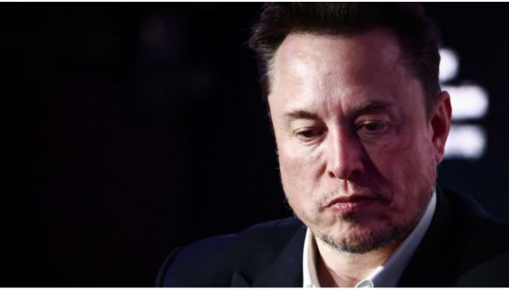
图为马斯克资料图，他指认路透社有关报道“说谎”
路透社这篇报道称其援引了3位知情人士的消息和路透社看到的特斯拉公司信息。报道称，特斯拉已取消一款被投资者寄予厚望的廉价车型的生产计划，该款车型原本被视为能够推动特斯拉立足大众市场的增长动力。
另据“今日俄罗斯”（RT）报道，根据路透社说法，特斯拉将专注于开发“无人驾驶出租车”（Robotaxis），而非追求马斯克长期以来的目标，即面向大众市场推出价格实惠的电动汽车车型。
RT称，据路透社报道，这款Model 2车型现已停产，原本的起价为2.5万美元。但消息人士披露，他们在一次有多名员工参加的会议上得知特斯拉决定放弃Model 2的生产计划，其中一名消息人士称，这次会议于2月底召开。“埃隆（马斯克）的意思是全力投入开发无人驾驶出租车，”该消息人士说。
特斯拉没有回应路透社的置评请求。但路透社注意到，其报道发出后不久，马斯克在相关消息帖文下留言称，“路透社（又）说谎了”。但他没有提及任何具体的错误之处。
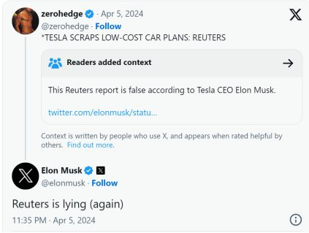
马斯克在相关消息帖文下留言称“路透社（又）说谎了”
路透社还称其报道之后，特斯拉股价暴跌6%以上，但在马斯克发声之后，特斯拉股价有所回升。不久之后，马斯克又在X平台上发帖称：“特斯拉Robotaxi（无人驾驶出租车）将于8月8日揭幕”，带动了特斯拉股价在盘后交易中回升。
“这一逆转情况出现之际，特斯拉正在全球面临来自中国电动汽车制造商的激烈竞争，中国电动汽车以低至1万美元的价格涌入市场。”路透社说，而特斯拉的“无人驾驶出租车”计划则带来更为严峻的工程挑战和更多的监管风险。
RT提到，中国新能源汽车龙头企业比亚迪已取代特斯拉，成为全球最大的电动汽车生产商，其在2023年第四季度销售超过52.6万辆纯电车型，这是比亚迪首次单季度超越特斯拉。
相关新闻
马斯克愤怒回击"特斯拉销量下滑"言论，还提到了比亚迪
当地时间2日，投资人罗斯·格伯在社交媒体平台X发文，批评特斯拉在今年一季度销量出现下滑。3日，特斯拉老板马斯克发文回怼，怒斥罗斯是“蠢而不自知的蠢货”。同时，马斯克还提到了竞争对手比亚迪。
据罗斯·格伯创办的公司官网介绍，格伯是美国金融界知名的投资人、财经评论员。他与朋友创办的格伯-川崎财富管理公司投资了多个行业的项目，其中特斯拉是该公司的重点投资项目之一。

罗斯·格伯系美国金融界知名的投资人
不过，格伯一直对马斯克的政治立场和日常行为很不满，认为他偏向美国保守派的言行、长期将资金和时间放在其他行业的做法阻碍了特斯拉的发展。格伯曾多次在媒体或不同场合发声，称“若马斯克不停止他的有毒行为”，那特斯拉应该让其下台，寻找一位真正合适的管理人。

格伯此前在采访中抨击马斯克的报道截图
4月2日，格伯对特斯拉第一季度惨淡的业绩进行了猛烈抨击，并旧事重提，指责马斯克的言行导致特斯拉的车卖不出去，马斯克必须承担全部责任。当天，格伯还发布了多条帖文，认为特斯拉的整体战略“出了问题”。
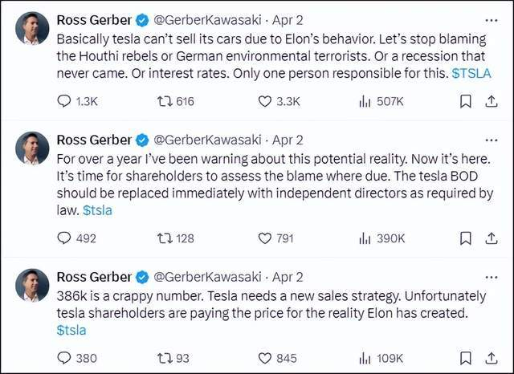
格伯猛烈抨击特斯拉第一季度的惨淡业绩
对此，不甘示弱的马斯克狠狠回击：“他真是个蠢而不自知的蠢货，比亚迪的销量较上季度下降了42%。这个季度对每个人来说都很艰难。”
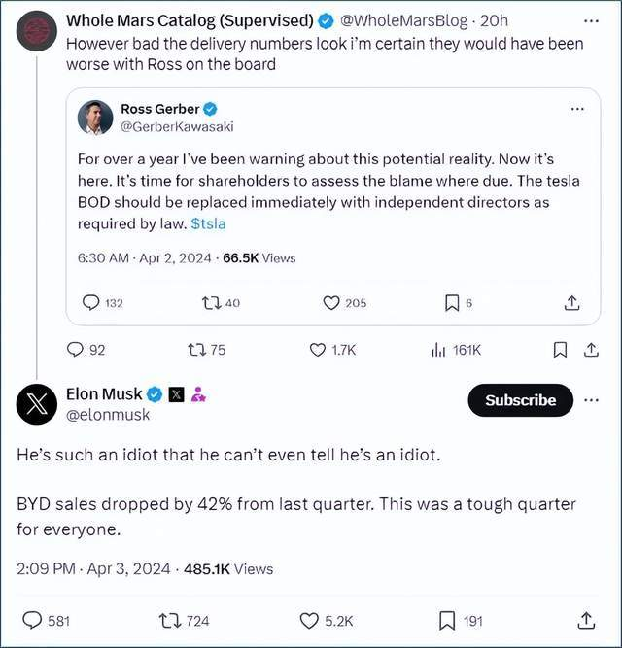
马斯克发文回击还提到了比亚迪
由于格伯的发文并未提及比亚迪，一些不了解情况的人对马斯克的说法感到意外。据笔者查阅，马斯克主动提及比亚迪的原因，或许和这家中国电动车制造商近年在欧美声名鹊起有关。
据公开数据，2023年第四季度，比亚迪汽车销量94.5万辆，其中纯电汽车52.6万辆，夺得了全球电动车销量冠军。据国内媒体报道，4月1日晚间，比亚迪股份发布公告显示，今年一季度新能源汽车累计销量为62.63万辆，纯电动车为30.01万辆。
受春节等因素影响，比亚迪今年第一季度的销量相较上季度有所下滑，但相较于去年同期的55万辆的总销量，比亚迪今年一季度数据同比上涨了约14%。
由于比亚迪的海外销售表现不俗，此前有多家媒体曾将比亚迪和特斯拉进行对比，美国《纽约时报》一篇报道还将比亚迪称为“特斯拉杀手”。针对这种声音，马斯克曾辩称特斯拉不仅是一家电动车制造企业，其主要发展的领域是人工智能和机器人。
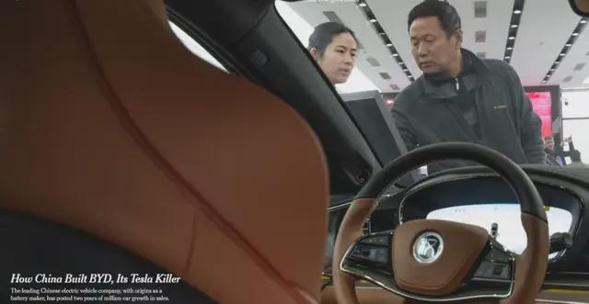
图为《纽约时报》报道截图
据特斯拉4月2日公布的2024年第一季度产量和交付报告，特斯拉在这一周期共交付38.6万辆汽车，远低于此前预期，创过去5个季度的新低，同比下滑8.5%。数据发布后第二天，特斯拉股价大跌4.9%，导致特斯拉第一季度股价累计下挫29%，创2010年IPO以来最大季度跌幅。
责任编辑：戴丽丽_NN4994

特别声明：以上内容(如有图片或视频亦包括在内)为自媒体平台“网易号”用户上传并发布，本平台仅提供信息存储服务。
Notice: The content above (including the pictures and videos if any) is uploaded and posted by a user of NetEase Hao, which is a social media platform and only provides information storage services.
/ 阅读下一篇 /

返回网易首页 下载网易新闻客户端
相关推荐
热点推荐
- 

马斯克宣布特斯拉 8 月 8 日推出全自动无人驾驶出租车 Robotaxi
- IT之家 2024-04-06 07:32:13
- 744 跟贴 744
- 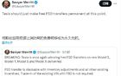

特斯拉再次为全系车型开放 FSD 免费转移
- IT之家 2024-04-05 16:04:18
- 546 跟贴 546
- 

消息称特斯拉正在印度寻找电动汽车工厂场地，价值 20~30 亿美元
- IT之家 2024-04-03 20:34:13
- 7 跟贴 7
- 

椰树也造车了？小米SU7：好歹毒的商战！
- 首席商业智慧 2024-04-03 23:37:46
- 1025 跟贴 1025
- 

王传福：要把合资车份额打到剩10%！新加坡市场已超过丰田
- 杂谈哥闲谈 2024-04-04 23:49:57
- 1441 跟贴 1441
- 

大众子公司高管发出警告：中资车企将瞄准欧洲大型电动卡车市场
- 周观环宇 2024-04-05 22:33:55
- 0 跟贴 0
- 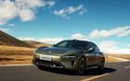

小米回应SU7线束用铝不用铜：行业趋势 绝非“偷工减料”
- 安兔兔 2024-04-05 23:01:02
- 5789 跟贴 5789
- 

日媒：中国50年后也造不出日本发动机？马斯克：中国电车领先世界
- 天下事田上知 2024-04-04 10:46:51
- 7 跟贴 7
- 

小芯优品客服官方统一电话
- 立文撩车 2024-04-06 00:23:44
- 0 跟贴 0
- 

你\我\贷客服服务官方咨询电话|理财|银行|汽车|客服
- 荷花夏天 2024-04-05 03:12:44
- 0 跟贴 0
- 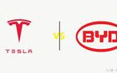

特斯拉重夺电动车第一，比亚迪屈居第二
- 闭门造车Z 2024-04-04 16:36:23
- 42 跟贴 42
- 

特朗普称如果竞选成功，将废除电动汽车补贴！
- 侃半仙 2024-04-05 15:48:34
- 25 跟贴 25
- 

西方放弃电车的原因：想用电动化去设置屏障，结果中国跑的太快了
- 杂谈哥闲谈 2024-04-05 23:47:49
- 1906 跟贴 1906
- 

外媒：俄军已逼近乌东重镇 对乌政府将是一个沉重挫折
- 环球时报新闻 2024-04-06 00:11:47
- 31194 跟贴 31194
- 

俄罗斯200亿收不到了！币安：18日开始停止NFT的交易和充值业务！
- 杂谈哥闲谈 2024-04-05 23:22:50
- 10773 跟贴 10773
- 

“自作孽不可活”的李云迪，其欧洲巡演座无虚席，令人唏嘘！
- 橘子大娱社 2024-04-05 21:20:03
- 8383 跟贴 8383
- 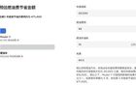

7名新能源车主被抓，他们找到了系统漏洞免费充电
- 金融界 2024-04-06 07:53:09
- 691 跟贴 691
- 

乌克兰太小气，清朝割让二百万土地，他们却舍不得乌东和克里米亚
- 米君文史 2024-04-04 23:52:53
- 10635 跟贴 10635
- 

丹麦军舰导弹"激活后关不上" 逼停重要海峡航线
- 央视新闻客户端 2024-04-05 19:09:20
- 5784 跟贴 5784
- 

一天46万香港人涌入深圳 汹涌的过关人流刷屏网络
- 观察者网 2024-04-06 10:29:48
- 2424 跟贴 2424
- 

独行侠灭勇士 库里28+6+5欧文26+8+7华盛顿32分
- 网易体育 2024-04-06 11:04:16
- 600 跟贴 600
- 

耶伦此次访华第一顿，十人餐花了2000多元
- 不主流讲话 2024-04-05 14:39:53
- 10687 跟贴 10687
- 

上海到处都有一亿人！多条道路又开始堵了
- 上观新闻 2024-04-06 07:13:52
- 3024 跟贴 3024
- 

同是面粉为何欧洲人做面包，中国人做馒头？这事与中国人吃米有关
- 爆角追踪 2024-04-05 18:57:03
- 9241 跟贴 9241
- 

嚯，你们是真听李白的！江苏挤满了游客
- 江苏新闻 2024-04-06 12:07:26
- 584 跟贴 584
- 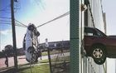

翻车了！淮安市一院突发！
- 淮安零距离网 2024-04-06 00:06:25
- 0 跟贴 0
- 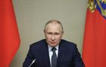

普京突然宣布，乌克兰猝不及防！俄罗斯：这方面我们听中国的！
- 小尚爱科普 2024-04-03 08:44:35
- 3 跟贴 3
- 

大快人心，冯德莱恩突遭欧盟清算，原因竟是勾结美国巨头？
- 滕哥局频 2024-04-05 17:16:07
- 91 跟贴 91
- 

胖东来今年或安排全员出国游！于东来：管理层到欧洲员工到日本，公司掏钱，想让他们看看世界是什么样的
- 每日经济新闻 2024-04-05 19:57:00
- 10465 跟贴 10465
- 

美下周将施压荷兰 要求阿斯麦在华停止对一些工具设备提供维护服务 中国驻美使馆回应
- 财联社 2024-04-05 14:57:09
- 10 跟贴 10
- 

丁伟，已任新职
- 我爱大河北 2024-04-04 14:32:51
- 11 跟贴 11
- 

出卖孟晚舟的真凶被挖出来后，如今遭到了哪些报应？
- 简读视觉 2024-04-06 14:20:44
- 27 跟贴 27
- 

哈梅内伊的眼泪和怒火
- 西楼饮月 2024-04-06 08:51:29
- 157 跟贴 157
- 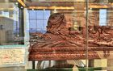

殡仪馆高价售卖骨灰盒 官方公布初步调查情况细节
- 界面新闻 2024-04-06 12:48:38
- 6069 跟贴 6069
- 

马斯克最新发文评俄乌局势：傻瓜都能预料到乌军在悲剧性浪费生命
- Pinky粉夏 2024-04-02 19:02:28
- 1 跟贴 1
- 

痛心！中国搏击大佬移民美国，频繁发表不当言论，遭国内平台封禁
- 拳击时空 2024-04-06 06:58:24
- 311 跟贴 311
- 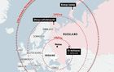

普京如坐针毡！俄罗斯80个军事基地将成乌克兰远程无人机“靶子”
- 娱宙观 2024-04-05 22:38:57
- 645 跟贴 645
- 

中方敦促以色列立即停止对加沙的军事进攻
- 财联社 2024-04-06 06:47:07
- 10153 跟贴 10153
- 

泽连斯基抵达切尔尼戈夫地区 在防御工事中穿行视察
- 征垣之路 2024-04-06 16:50:47
- 0 跟贴 0
- 

美国3月非农就业人数增加30.3万人 远超预期
- 财联社 2024-04-05 20:31:09
- 2886 跟贴 2886


他是改革开放后第一个落马的副国级，尉健行怒斥：从里到外烂透了
旧时楼台月
2024-04-02 13:37:27


女人过了六十，一定要注意以下几个方面
今日养生之道
2024-04-04 02:09:47


赵露思太香了！“饱满”照曝光，超有料
楚门记
2024-04-04 09:30:07


还差临门一脚！勇士只要自己再赢1场或者火箭再输1场就能锁附加赛
直播吧
2024-04-06 11:48:23


炮塔爆炸，造成35人死亡，海岸炮兵第35连暂时失去战斗力
早日发达
2024-04-06 12:10:07


曝光：大部分来自美国
环球时报新闻
2024-04-06 08:20:08


北京国安2-2上海海港，赛后评分出炉，没想到他得分排名倒数第一
侧身凌空斩
2024-04-05 21:43:16


霍中曦近照变凌厉，眼睛细长不好惹，给祖辈扫墓很严肃，没理爷爷
欢乐大意
2024-04-03 23:49:24


清朝名将岳钟琪兵败被捕入狱，兵部判定“斩决”，雍正为何没杀他
知否否
2024-04-04 09:30:29


情况严重美军战备了，伊朗1700门火箭炮十轮齐射：以军很难扛下来
说天说地说实事
2024-04-06 15:35:18


女子被卷电梯后续，老公曝出监控摄像真相大白，评论区两极分化！
皖声微言
2024-04-06 18:57:27


将门虎子李和平：中国驻南使馆被炸时才知道父亲指挥了上甘岭战役
历史有些冷
2024-04-06 19:00:10


印度神童阿南德2024预言：曾预言日本大地震，美国或有大动乱！
汐莎
2024-03-14 10:26:07


中植系，重要公告！
中国基金报
2024-04-06 14:51:16


上饶房东事件，网友扒出猛料：“江小梅”浮出水面，曾在厂里偷情
火山诗话
2024-04-01 22:20:55


王伟中会见美国财政部长耶伦
直新闻
2024-04-06 17:25:46
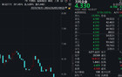

港股万科大跌，公司回应！
证券时报e公司
2024-04-06 08:26:43


川派们太厉害了！美众议院投票或再度延迟，乌克兰相信军援会到来
鹰眼Defence
2024-04-06 17:55:03


耶伦刚到广州，拜登对华连出两招，关键时刻，中方专机直飞美国
奇思妙想草叶君
2024-04-05 21:54:52


确定了！詹皇大儿子布朗尼将参加2024年NBA选秀！
篮球扫地僧
2024-04-06 00:36:46
2024-04-06 19:40:49

环球网资讯
环球网，了解世界，融入世界
905661 文章数 2669110 关注度
往期回顾 全部

汽车要闻
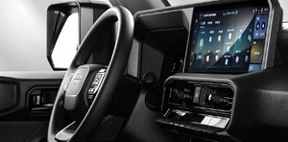

全新普拉多公布内饰 本土化车机设计

43.24kWh电池 捷途山海T2预售18.49万起

惊喜价8.99万起 欧萌达守护版正式上市

智能好开只是前菜 吉利银河E8是台另类旗舰？

多些城市少些乡野 全新BJ30是不是你的菜？

头条要闻


英媒：在与中企激烈竞争中 特斯拉放弃生产低成本车型

88岁硬核老人亮相时装周：49岁裸辞 85岁拿下飞行驾照

老人生前立遗嘱把遗产留给女儿 11岁孙女起诉要求分割

菲方多艘船只非法侵闯鲎藤礁 中国海警依法依规处置

卡德罗夫：3000名瓦格纳士兵将加入车臣特种部队

头条要闻


英媒：在与中企激烈竞争中 特斯拉放弃生产低成本车型

88岁硬核老人亮相时装周：49岁裸辞 85岁拿下飞行驾照

老人生前立遗嘱把遗产留给女儿 11岁孙女起诉要求分割

菲方多艘船只非法侵闯鲎藤礁 中国海警依法依规处置

卡德罗夫：3000名瓦格纳士兵将加入车臣特种部队

体育要闻


一支百年"鱼腩球队"，正在冲向欧冠赛场

独行侠灭勇士 库里28+6+5欧文26+8+7华盛顿32分

中超-成都蓉城3-2送津门虎首败 费利佩梅开二度

暴脾气！韦世豪与天津球迷隔空对喷：继续骂啊，我们1-0

状态真不好！艾克森替补登场，后场拉球转身失误造成失球

娱乐要闻


宋昰昀承认校园霸凌，还是黄轩前女友

撒贝宁带家人到海南度假，穿厚底运动鞋引热议，为显个高好拼

撒贝宁一家4口三亚旅游，住5000元一晚酒店，李白罕穿泳衣露美背

王祖贤、李若彤、曾黎：盘点那些被情伤，如今依旧孑然一身的女星

66岁万梓良定居湖南小县城！与小15岁空姐娇妻下馆子，夫妻秀恩爱

财经要闻


雷军所乘小米SU7后轮螺丝脱落？小米回应

王婆休假，三线小城没有合适的非诚勿扰

中信建投：日本股市经济消费市场演变

疯狂的黄金：开店门槛500万，加盟商手握上百家金店

推出半年的盒马“线下专享价”取消，会员制有望回归？

科技要闻


马斯克宣布将在8月8日发布无人驾驶出租车

实探小米汽车工厂：每天上百辆车从厂内发往全国

外媒：大众CEO称其电动汽车在华无法保持领先

阿里蔡崇信：我们忘了真正的客户是谁

地震引发芯片供应担忧，台积电、英伟达紧急回应！

态度原创

数码
亲子
艺术
房产
军事航空

数码要闻


不是每一台PC都叫AI PC！这些玩法 只有Intel才能做到

趣倍推出 Tribit XSound Plus 2 蓝牙音箱：48mm 单元，售 399 元

小米 120W USB-C 氮化镓小布丁充电头套装上架，首发价 199 元

HKC 推出 S2716Q 27 英寸显示器：2K 60Hz，首发价 599 元

亲子要闻


秋天玩孩子的乐趣，还是少玩的好

两个多月重孙女与太奶奶的温馨画面

妈妈记录爸爸帮女儿切牛排的温馨时刻，“这一刻，幸福具象化了”

小女儿六个半月了，第一次学会叫妈妈了，洋媳妇听到后激动万分

第一次坐地铁的人类幼崽，有点紧张又好奇，小小一只好可爱

艺术要闻


在这个春天置身艺术图书殿堂，相约第三届嘉德国际艺术图书展

人间四月天，四部莎士比亚经典戏剧高清放映相约广州

大笔触描绘的光，美国画家瑞安·詹森的油画

中法建交60周年 | 视界之城：城市艺术的跨文化探索

波兰画家马尔钦·亚什扎克的人物油画，很特别︱艺术名画

房产要闻


起拍价5.4万/㎡，已跻身TOP5，金融城宅地开挂

「中海寰宇天下·天境」取证预售，上周末中海五盘齐开！

今年海淀要出10宗宅地？永丰南都不够看！

丰台红盘「中建云境」拿证预售，总价1000万起

军事要闻


美官员：美国正高度戒备 伊朗最快下周发动重大袭击

卡德罗夫：3000名瓦格纳士兵将加入车臣特种部队

伊朗多地举行反以游行 革命卫队司令誓言报复

亚美尼亚国防部否认在亚阿两国边境地区集结部队


© 1997-2024 网易公司版权所有 About NetEase | 公司简介 | 联系方法 | 招聘信息 | 客户服务 | 隐私政策 | 广告服务 | 不良信息举报 Complaint Center | 廉正举报
无障碍浏览 进入关怀版

